DA COSTA Tom

TP1 RX

2.1.2 :
J'ai choisi le masque /24 et le réseau 192.168.10.0 . le PC1 aura l'ip 192.168.10.11 et le PC2 aura l'ip 192.168.10.12, etc ...

2.1.2 : 2 :
em0: flags=8843<UP,BROADCAST,RUNNING,SIMPLEX,MULTICAST> metric 0 mtu 1500
options=81009b<RXCSUM,TXCSUM,VLAN_MTU,VLAN_HWTAGGING,VLAN_HWCSUM,VLAN_HWFILTER>
ether 08:00:27:71:c1:22
inet 192.168.10.11 netmask 0xffffff00 broadcast 192.168.10.255
media: Ethernet autoselect (1000baseT <full-duplex>)
status: active
nd6 options=29<PERFORMNUD,IFDISABLED,AUTO_LINKLOCAL>

/24 -> 255.255.255.0 -> 0xffffff00
l'adresse de broadcast correspond à la derniere adresse (ici en tous cas) donc 192.168.10.255

Sur chaque machine on rajoute :
192.168.10.11 PC1
192.168.10.12 PC2
192.168.10.13 PC3
192.168.10.14 PC4

2.2 : 3 : une machine envoie un paquet ICMP à un autre machine qui repond simplement en renvoyant une réponse.

2.2 : 4 : Arp sert à resoudre les adresses ip en réseau local. ainsi la table arp contient la correspondance entre adresse IP et adresse Ethernet. Elle apparaitre qu'une seule fois au debut car ensuite, la paire adresse IP / adresse ether sera gardé en cache (de manière permanente ou pas (expiration))
10 :

2.4 : block size : kbit/s
10 : 17310
20 : 31764
100 : 171612
1000 : 1334964
1472 : 1838068
1473 : 987301
2800 : 1806222
3000 : 1350449
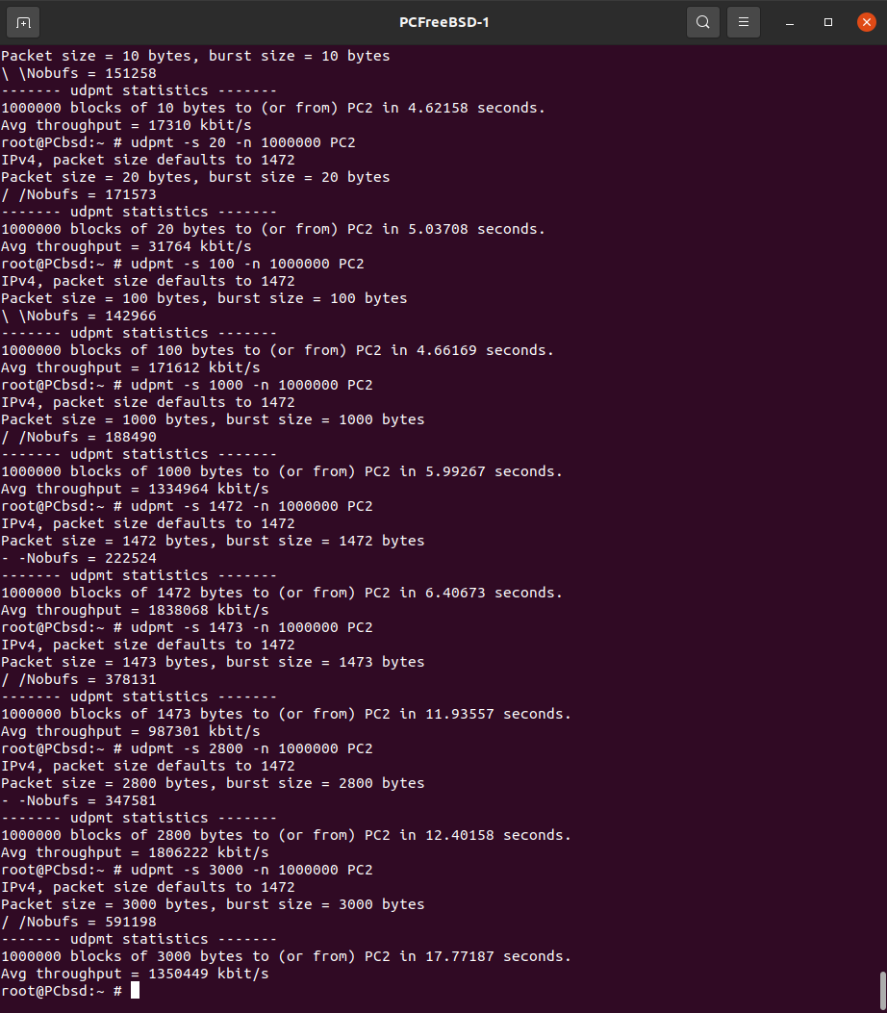
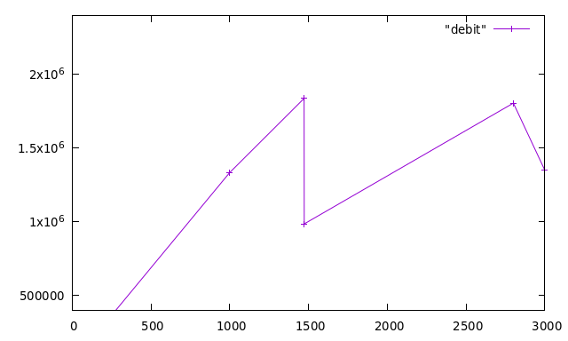
11 :
capture pour 1472 :
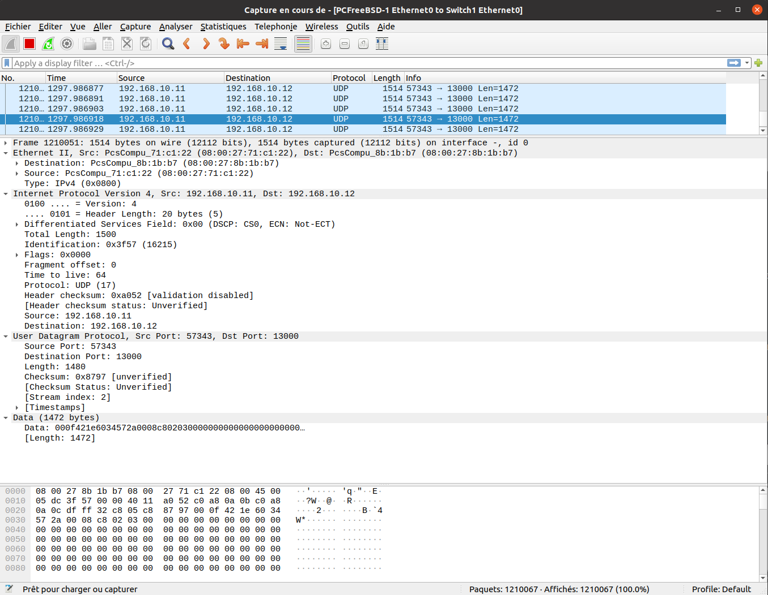

capture pour 1473 :
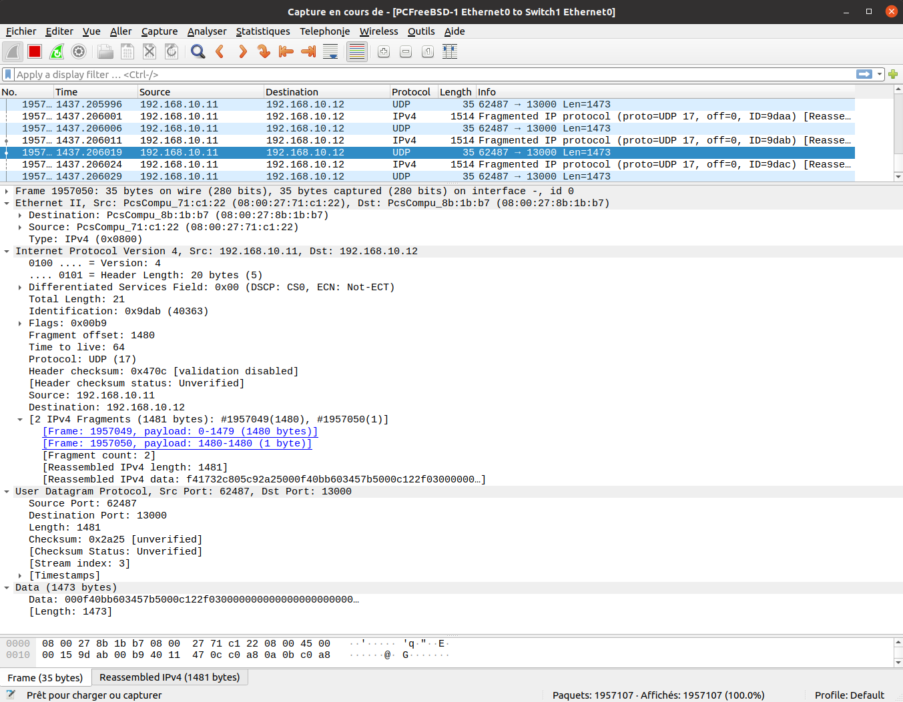

On va se baser sur la première capture pour calculer le debit théorique (du matériel) pour ensuite calculer le debit applicatif. Pour cela, on regarde déjà qu’elles sont les charges fixe de l’envoi d’une trame : 1514 – 1472 = 42. Pour cela, on peut additionner la taille des en-têtes ip , udp , ethernet mais on peut aussi regarde la proportion de donnée par rapport à la trame entière. Celle-ci fait 1514 octets et les données représentes 1472. ainsi , on a 97,23 % de donnée utile.
Il faut aussi prendre en compte le silence intertrame. Celui est de 9,6 sec. Il nous faut savoir combien de temps prendre une trame « pleine » (= 1472 de données) pour pouvoir comparer au silence et en déduire le débit du support. On commence par calculer le nombre de trame par seconde.
- 1838068 kbit/s → 229758 ko/s
- 229758 / 1472 → 156 trame / s.

Pour envoyer 1473 (2ème capture) : on remarque que 2 trames sont envoyé : une trame de 1514 et une autre de 35. Pour un total de 1549. C’est IP qui divise le paquet donné par UDP pour pouvoir être accepter pour ETHERNET (1500 octet de long max). Ainsi, on a 1473 de donnée pour un trame de 1549 soit 95,09 % et donc un debit applicatif théorique de 1,797 Gbit/s , ce qui ne colle pas avec l’expérimentation : 987301 kbit/s → 0,987Gbit/s

On remarque plutôt un comportement tel que :
les données sont envoyé par paquet qui ont environ le même temps d'envoi quelque soi la taille des données qu'il contient. La taille maximal est des données est 1472. donc en envoyant de 1472 bits de données on utilise à 100% la taille du paquet. mais si on envoi un paquet "plein" puis un autre paquet contenant juste 1 octet, on utilise que la moitié . d'ou le fait que le debit soi divisé par 2 ( = x1/2 ) lors du passage de 1472 à 1473 pour revenir à 97,23 % du débit théorique à 2944. Puis le debit sera divisé de 1,5 (= x2/3) du passage de 2944 à 2945. etc ..

Soi il me manque une information, soi le fait que le réseau soit simulé sous gns3 fausse les mesures

10 :
Je vais prendre des mesures réaliser pour le G10 qui a fait le TP en présentiel et donc sur des machines réelles plutôt que simulé.

On admet que la debit physique est de 10 Mbit/s

